2. Creu Adran (Cymedrolwyr yn Unig)
- Gellir ychwanegu adran at lefel uchaf eich Adran (neu ran o wefan PA) neu gellir ei hychwanegu fel is-adran mewn adran sy'n bodoli eisoes.
- Ym manylion strwythur y safle, dewch o hyd i'r adran y mae arnoch eisiau gweithio ynddi.
- Cliciwch ar y botwm Actions i'r dde o'r adran yr ydych wedi'i dewis, a bydd y ddewislen Actions yn ymddangos. Dewiswch 'Create Section'.
- Bydd y dudalen 'General Section Details' yn ymddangos:
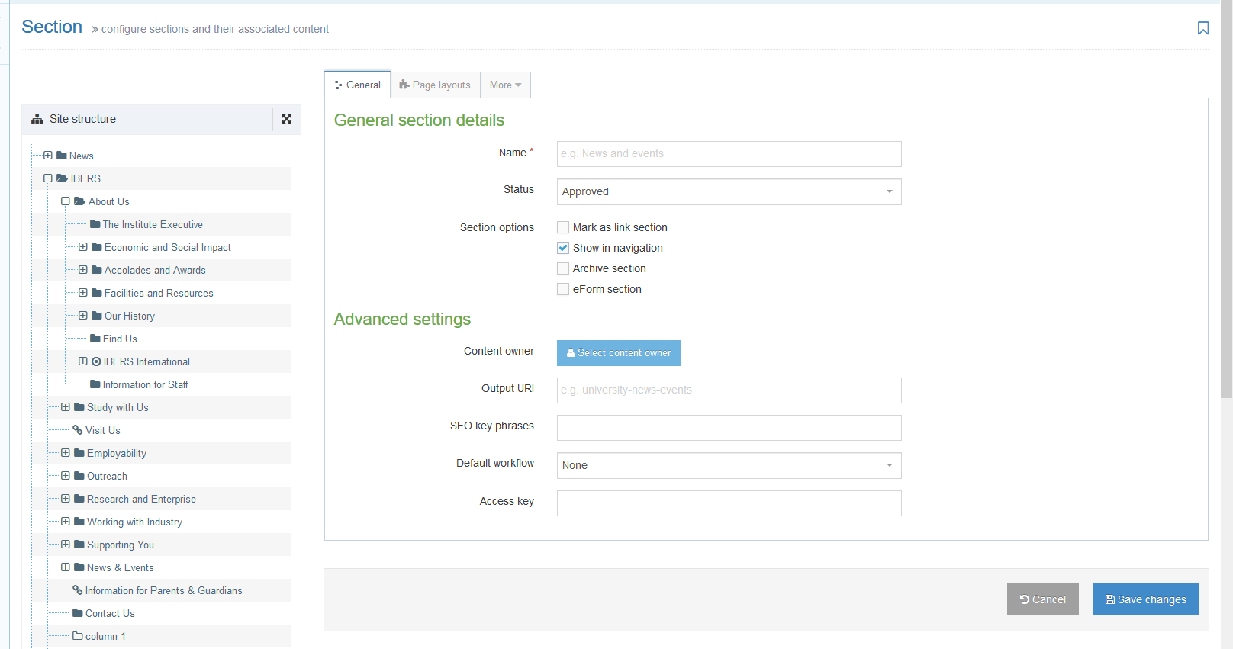
- Rhowch enw i'r adran. Bydd yr enw yma'n cael ei ddefnyddio fel teitl y dudalen a bydd yn ymddangos ar y ddewislen ar y chwith ar gyfer eich safle.
- Rhowch 'Output URI' ar gyfer yr adran. Defnyddir hwn yng nghyfeiriad gwe yr adran - bydd y System Rheoli Cynnwys yn creu'r rhan fwyaf o'r cyfeiriad gwe ond mae angen i chi nodi rhan olaf y cyfeiriad gwe ar gyfer eich adran newydd.
Nodyn: Sut i ddewis URI addas
Dylai'r URI fod mewn llythrennau bach, gyda chysylltnodau (-) yn lle gofodau. Ni chaniateir defnyddio'r symbolau canlynol mewn URI: !”£$%^*()_{}[]:;@’~<>.,/\| Dylai'r URI fod yn "ystyriol" - h.y. dylai wneud synnwyr i'r defnyddiwr a dylai fod yn rhwydd i'w deipio ar gyfrifiadur/dyfais os yw'r cyfeiriad gwe ar daflen gan y defnyddiwr. Yn aml iawn, gall yr URI ar gyfer eich allbwn ddefnyddio'r un geiriad ag enw'r adran - e.e. os mai enw eich adran yw Gwasanaethau'r We yna gallech ddefnyddio gwasanaethau’r-we fel URI eich allbwn.
- Efallai y dewiswch ychwanegu cymal allweddol SEO. Gellir defnyddio hwn yn rhan o adroddiad er mwyn gweld a yw'r dudalen yn perfformio'n dda ar gyfer y cymal allweddol hwn.
- Os hoffech weithio ar yr adran hon heb iddi fod yn weladwy wrth lywio trwy'r safle hyd nes eich bod yn barod, tynnwch y tic o'r blwch “Show in navigation?”.
- Gadewch y blwch ‘Mark as link section’ yn wag. Gweler Taflen Wybodaeth 2.1 i gael rhagor o wybodaeth am adrannau cyswllt.
- Gadewch 'Archive section' ac ‘eForm section’ yn wag.
- Wedi ichi orffen, dewiswch y botwm 'Save Changes' ar waelod y dudalen.
- Yn awr gallwch weld eich adran newydd o fewn strwythur y safle.

Creu'r Fersiwn Gymraeg o'ch adran
Sylwer: Dim ond pan fo'r testun Cymraeg yn barod gennych y dylech greu'r fersiwn Gymraeg o'ch adran. Os ydych chi wedi anfon eich testun Saesneg i'r Uned Gyfieithu, peidiwch â chreu’r adran Gymraeg nes y byddwch yn ei gael yn ôl. Peidiwch â chyhoeddi newidiadau/tudalennau gwe newydd yn Saesneg os nad yw'r fersiynau Cymraeg yn barod.
- Cliciwch ar yr eicon 'Site language' (glôb) ar frig y sgrin a dewis Cymraeg.
- Bydd fersiwn Gymraeg y dudalen 'Site Structure' yn ymddangos.
- Dewch o hyd i'r adran yr ydych newydd ei hychwanegu. Ei henw fydd 'Not translated' gan nad yw'r teitl Cymraeg wedi'i bennu eto. Cliciwch ar y geiriau 'Not translated' er mwyn agor yr adran i'w golygu.
Sylwer: Os oes llawer o adrannau newydd nad oes teitlau Cymraeg wedi eu pennu ar eu cyfer, gall fod yn anodd dod o hyd i'r un y mae arnoch eisiau gweithio arno - symudwch eich llygoden dros y geiriau 'Not translated' a bydd blwch bach sy'n cynnwys teitl Saesneg y dudalen yn ymddangos.
- Bydd tudalen 'General section details' yn ymddangos:
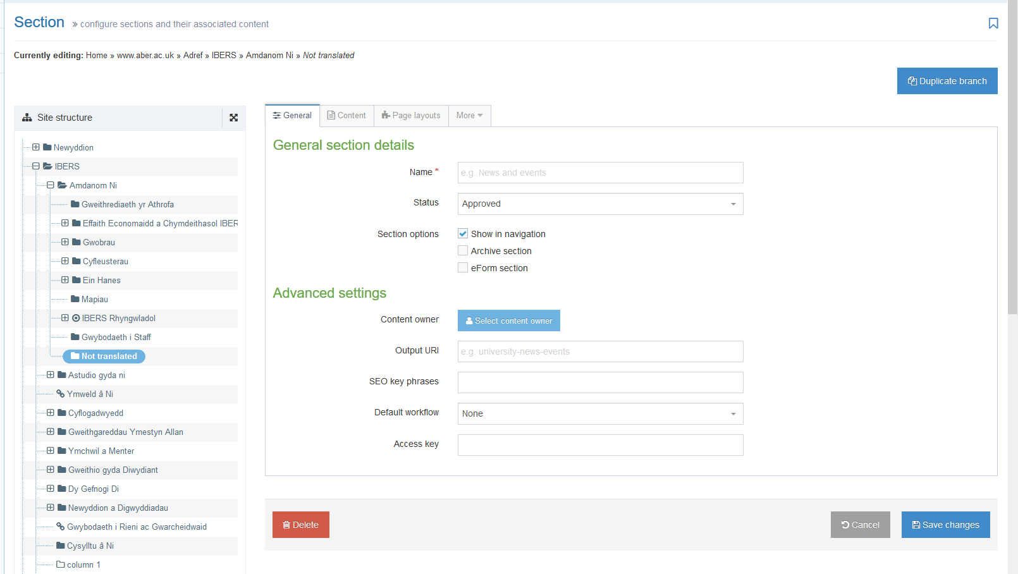
- Ychwanegwch enw'r adran - dylai hwn fod yn fersiwn Gymraeg o'r enw Saesneg.
- Teipiwch yr un URI â'r un a oedd gennych yn eich fersiwn Saesneg yn y blwch 'Output URI', e.e. 'gwasanaethaur-we'.
- Cliciwch y botwm 'Save Changes' er mwyn cadw'r newid hwn.
- Yn awr gallwch weld eich adran Gymraeg o fewn strwythur y safle.
- Yn awr gallwch baratoi i ychwanegu cynnwys at eich adran. Gweler Taflenni Gwybodaeth 3 i 3.3 i gael mwy o wybodaeth am gynnwys.
Sylwer: Mae pob adran newydd yn etifeddu ei harddull gan ei rhieni. Gan ddibynnu ar osodiadau'r adran, os mai rhiant eich adran newydd yw'r dudalen uchaf ar gyfer eich adran, mae'n bosibl y bydd yn etifeddu'r arddull arbennig a ddefnyddir ar y dudalen hon. Dim ond un o weinyddwyr y System Rheoli Cynnwys fydd yn gallu newid hyn - cysylltwch â gg@aber.ac.uk.

